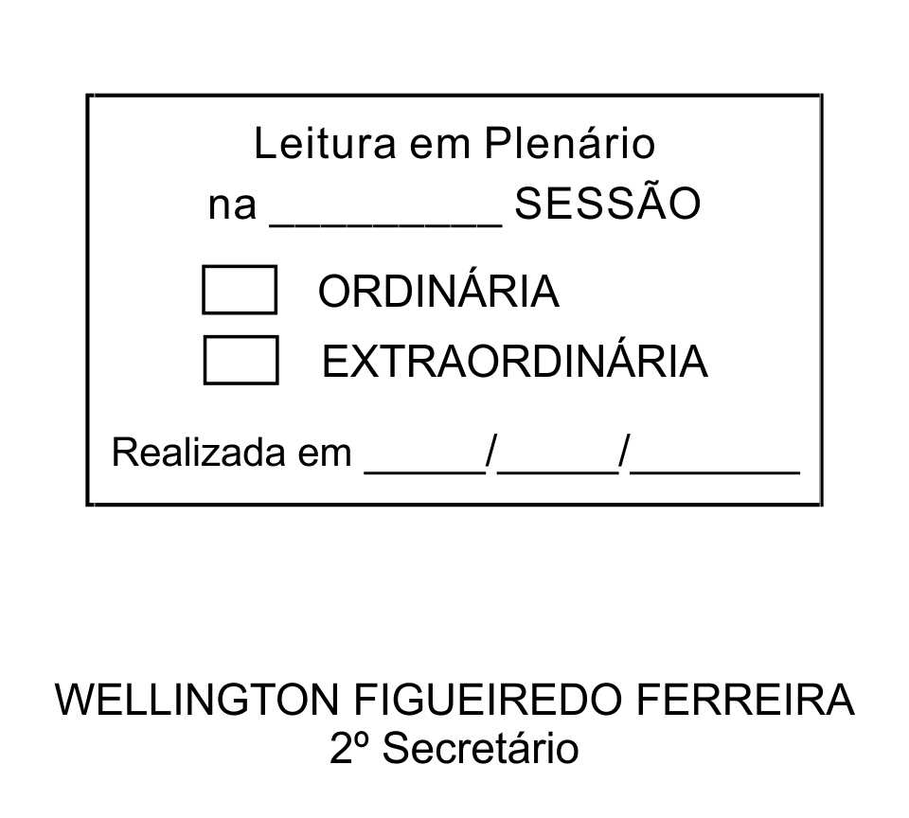
MOÇÃO Nº 39/2013

De Pesar pelo falecimento da Senhora Marta de Oliveira Cruz

Excelentíssimo Senhor Presidente,

Faleceu em 06 de Fevereiro de 2013, aos 75anos de idade, a estimada Senhora MARTA DE OLIVEIRA CRUZ.

Ninguém quer pensar na morte por ser difícil aceitá-la, entretanto, para aqueles que crêem em Cristo, que disse: “EU SOU A RESSURREIÇÃO E A VIDA”, esse momento é tão somente a passagem desta vida efêmera para a verdadeira vida, que é a vida eterna.

Posto isto, o Vereador LUIZ GONZAGA DE JESUS, solidariza-se com a família e REQUER ao Egrégio Plenário para que faça constar na Ata da presente Sessão, Moção de Pesar pelo falecimento da Senhora MARTA DE OLIVEIRA CRUZ.

Descanse em paz!

Que da presente seja dada ciência à família enlutada.

Sala das Sessões “Dr. Júlio Arantes de Freitas”, 08 de fevereiro de 2013.

LUIZ GONZAGA DE JESUS
“GONZAGA”
Vereador
PROTOCOLO Nº CETSR 08/02/2013 - 11:13:06 01082/2013
/LES

AVENIDA JABOTICABAL, 300 – VILA NOVA SÃO ROQUE

